Manuel d’utilisateur Maitre’D

Société des casinos du Québec

Version 1.3 – Février 2020



**MANUEL**

**D’OPÉRATIONS**

**EMPLOYÉ**

[](https://www.google.ca/url?sa=i&rct=j&q=&esrc=s&source=images&cd=&cad=rja&uact=8&ved=2ahUKEwiVy4KW8I3eAhXjRt8KHYZSBBgQjRx6BAgBEAU&url=https://www.posera.com/fr/maitred/&psig=AOvVaw2cUCkG-ub4EyX6tpiAn7pK&ust=1539879464910261)

Table des matières

1. L’ÉCRAN MAITRE’D 3

2. FONCTIONNALITÉS DE FACTURATION 4

A. Pour débuter une transaction : 4

B. Ouvrir une table : 4

C. Commander en salle à manger : 4

Fonction Hold & Fire pour le Restaurant St-Hubert 5

Fonction « Plateau » pour le Restaurant St-Hubert 6

D. Commander les produits avec code barre (boutique) : 6

E. Rappeler une table : 6

F. Commander en service rapide, boutique ou bar : 7

G. Effacer un item : 7

H. Associer un nom à une table : 7

I. Associer un numéro de table à une facture (SERVEUR CABARET) 8

J. Faire une réquisition (barman et commis) 9

( Lorsque le processus est disponible ) 9

K. Diviser un item sur plusieurs clients d’une même facture (split) : 9

L. Transfert d’item à un autre client : 11

M. Transfert entre serveur : 12

N. Transfert de table : 15

O. Imprimer une facture: 18

P. Modifier une facture déjà imprimée 20

Q. Redistribution de factures déjà imprimées 20

R. Payer une facture : 22

3. CARTE CASINO PRIVILÈGES : 24

A. Fermeture d’une facture, un client Casino Privilèges : 25

B. Fermeture d’une facture, plusieurs clients Casino Privilèges : 26

C. Information sur le solde de point d’un compte Casino Privilèges : 27

4. FONCTIONNALITÉS SUR FACTURE FERMÉE 27

A. Modification d’un mode de paiement : 27

B. Faire un ajustement de pourboire: 28

C. Rapport de lecture (déboursé) : 30

Rapport de déboursé unique 30

Rapport d’items vendus 31

5. Gestion et entretien des équipements 33

A. Gestion des imprimantes (fixe ou mobile) 33

B. Gestion des tablettes (7’’ ou 10’’) 34

C. Gestion des batteries supplémentaires 34

D. Traitement des incidents et des demande 34

6. ANNEXE A: Liste des modes de paiement – par CASINO 36

# L’ÉCRAN MAITRE’D

Nom du serveur de Maitre’D

Date et heure

Nom de la station

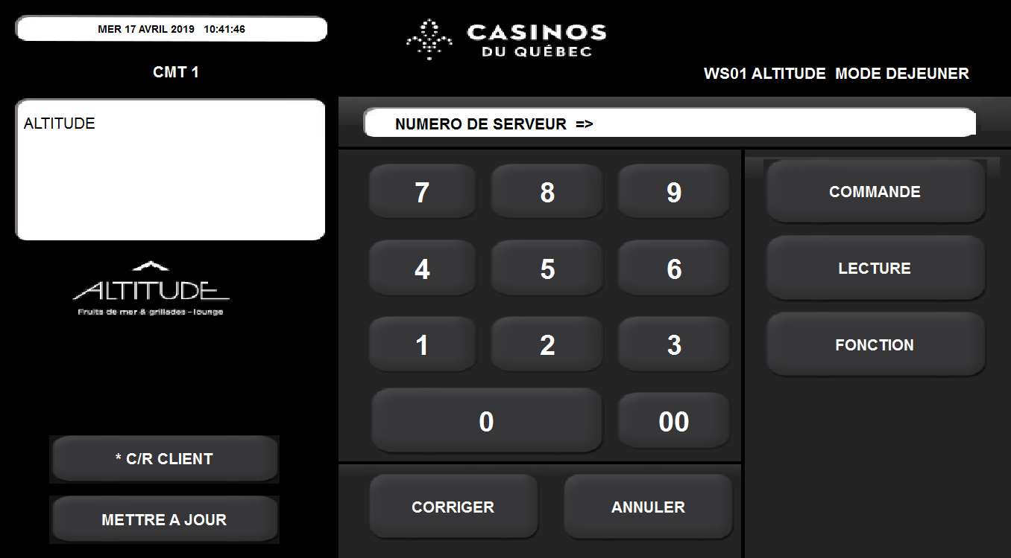

Zone pour message personnalisé

Mode d’affichage

Bouton à utiliser pour une mise à jour de la station

Après avoir glissé la carte d’employé

Numéro employé

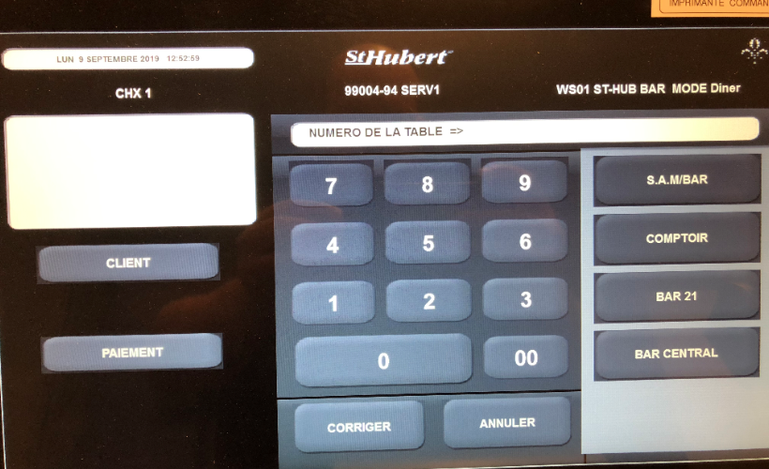

Pour accéder aux comptes recevables

Pour effectuer rapidement un paiement sur une facture

Zone pour message personnalisé

Points de vente

# FONCTIONNALITÉS DE FACTURATION

## Pour débuter une transaction :

* Seulement toucher à l’écran pour enlever l’écran de veille
* Glisser votre carte d’employé dans Maitre’D
  + Sur un poste fixe 🡪 bande magnétique en arrière
  + Sur une tablette (10’’ ou 7’’) 🡪 bande magnétique en avant
* Ceci donnera accès à l’écran *de votre profil.*
* *Selon votre profil, vous devrez choisir votre point de vente*

**Note importante** : Dans Maitre’D les numéros de tables seront réservés pour chacun des points de vente. Il sera impossible d’utiliser un numéro de table associé à un autre centre de revenu. Voir la grille des numéros de table pour votre Casino en ANNEXE A.

## Ouvrir une table :

* Entrer le numéro de la table
* Sélectionner le point de vente
* Le client 1 est défini par défaut
* Utiliser la touche « Suivant » pour ajouter un client

## Commander en salle à manger :

* Pointer premier service, (pour les restaurant sans KDS)
* Sélectionner les items à commander en naviguant à travers les menus
* Pointer le 2e service, (pour les restaurant sans KDS)
* Sélectionner les items à commander en naviguant à travers les menus
* Ainsi de suite pour ajouter les services supplémentaires
* Sélectionner les items pour chaque client en utilisant la touche « Suivant » ou « Précédent » s’il y a lieu
* Pour envoyer en cuisine ou bar, utiliser la touche « Commander ».
* Les crédits HARTON seront envoyés après avoir « commander » *(Commander = Envoi Service)*

Fonction Hold & Fire pour le Restaurant St-Hubert

1. Passer la carte
2. Ouvrir une table
3. Pointer les items requis
   1. Certains items ont déjà un temps par défaut (15 minutes)
4. Appuyer Bouton commande (item sans timer est envoyé à la cuisine)
5. Au bout de 15 minutes, l’item sera envoyé automatiquement
6. Si désiré avant l’expiration du délai, alors, aller chercher la table
   1. Appuyer sur Status (l’écran Status s’affiche)
   2. Appuyer sur « Mode Retenir et Envoyer » en haut à droite
   3. Appuyer sur l’item désiré
   4. Appuyer sur « Envoyer » au bas de l’écran
   5. Bouton Sortie (retourne à l’écran principal)
   6. Sortir encore une fois (pour sortir)

Note : La fonction « Envoyer Tout »  retire tout les délais de la table.

1. Pour augmenterou réduire le délai :
   1. Refaire les étapes 6a, 6b et 6c
   2. Appuyer sur « Retenir »
   3. Définir le temps voulu
   4. Sortie
   5. Bouton « Commande »

Fonction « Plateau » pour le Restaurant St-Hubert

1. 1- Passer la carte
2. Sélectionner Comptoir
3. Pointer les items requis par client (ex : père, mère et fils; poinçonner sur 3 clients les commandes)
4. Appuyer sur la touche Payer les Plateaux (en rouge au-dessus de votre écran de commande) puis appuyer sur Ok
5. Appuyer sur Payer et sélectionner Facture Globale.
6. Sélectionner le mode de Paiement et terminer la transaction.

## Commander les produits avec code barre (boutique) :

* Présenter le code barre sous le lecteur optique et l’enregistrement de la vente au se fera automatiquement

## Rappeler une table :

* Glisser votre carte d’employé dans Maitre’D
* Saisir le numéro de table et choisir le point de vente
* Le détail de la table s’affiche en présentant chacun des clients à partir du client #1.
* Pour accéder à vos tables nommées :
  + À l’écran d’accueil, glisser la carte d’employé dans Maitre’D
  + Sélectionner« client » et faire « enter »

La liste des tables associées à un nom s’affichera

* + Sélectionner le client désiré et faire « enter »

## Commander en service rapide, boutique ou bar :

* Sélectionner l’item ou présenter le code barre de l’item au lecteur optique
* Le code barre peut être également saisi manuellement. Il suffit d’appuyer sur la touche « code barre manuel » et d’en saisir le code complet
* L’item et le prix s’affichera dans la partie de droite de l’écran

## Effacer un item :

* On peut effacer un item seulement s’il n’a pas été commandé ( dans l’écran de gauche les items qui sont au dessus de la ligne sont déjà commandés)
* Sélectionner le client sur lequel vous devez effacer un item
* Sélectionner l’item (mettre en surbrillance)
* Sélectionner la touche « Enlever »

*\*\* Si l’item est déjà commandé, voir un SDO*

## Associer un nom à une table :

* Ouvrir la table désirée

**Note importante**: le nom associé s’imprime sur la facture /reçu

* Sélectionner la touche « Nom client »
* Inscrire le nom du client et appuyer sur « enter »
* Choisir votre centre de revenu
* Pour accéder à vos tables nommées :
  + À l’écran d’accueil, glisser la carte d’employé dans Maitre’D
  + Sélectionner« client » et faire « enter »
  + La liste des tables associées à un nom s’affichera
  + Sélectionner le client désiré et faire « enter »

**Limitation de cette fonction :**

Un même nom peut être associé à une seule table par établissement. Donc, il ne peut avoir 2 tables nommées du même nom par Casino.

## Associer un numéro de table à une facture (SERVEUR CABARET)

**Note** : le siège associé s’imprime sur la facture /reçu

* Ouvrir la table désirée
* Sélectionner la touche « Nom client »
* Inscrire le numéro du billet (siège) et appuyer sur « enter »
* Choisir votre centre de revenu
* Pour accéder à vos tables nommées :
  + À l’écran d’accueil, glisser la carte d’employé dans Maitre’D
  + Sélectionner« numéro de siège» et faire « enter »

La liste des tables associées à un nom s’affichera

* + Sélectionner le client désiré et faire « enter »

Exemple :

Sur la capture d’écran, on voit :

* Table 0001 associée au nom Éric
* Table 0002 associée au nom Nicole
* Table 0004 associée au nom AA28
* Table 0005 associée au nom Brigitte

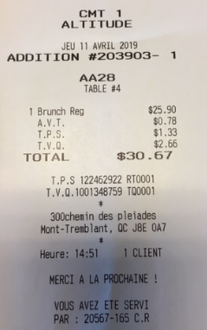

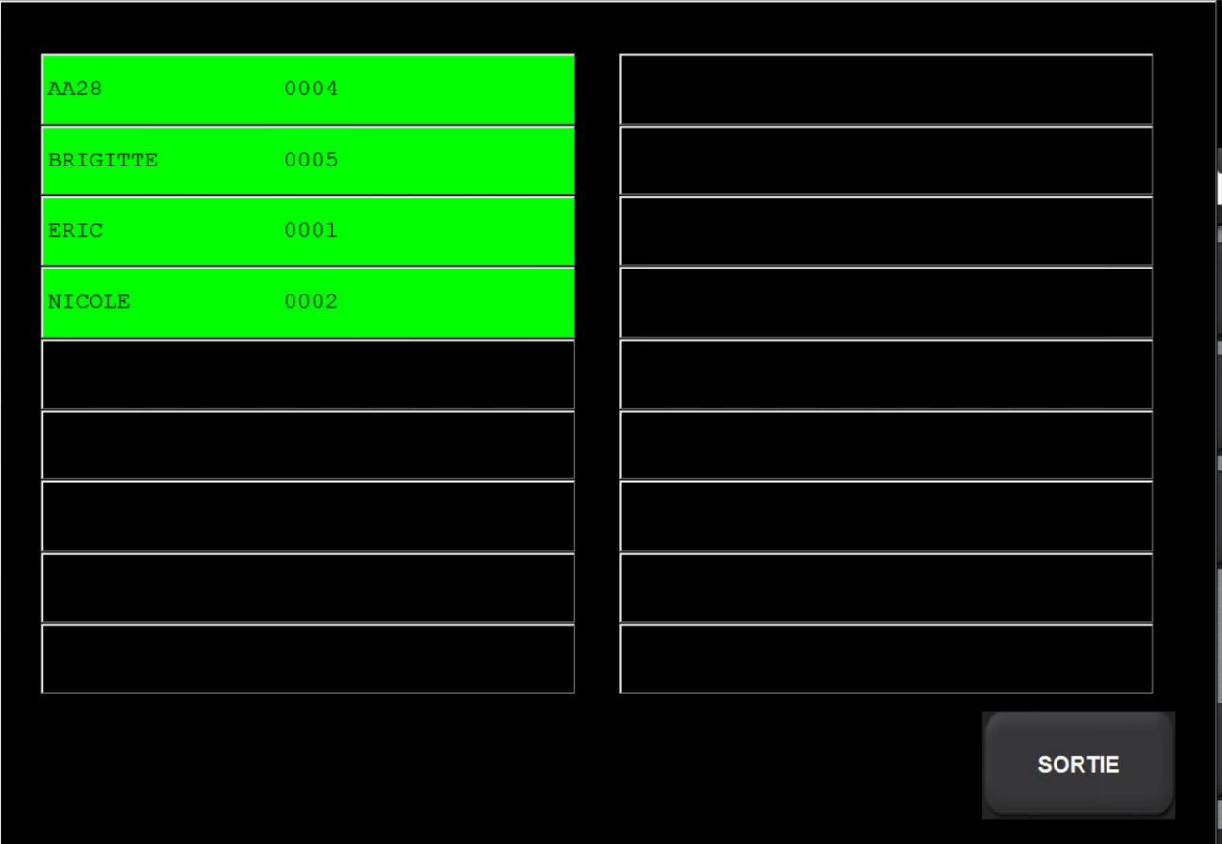

## Faire une réquisition (barman et commis)

## ( Lorsque le processus est disponible )

* + Glisser votre carte d’employé dans Maitre’D
  + Saisir le numéro de table et choisir le point de vente « Réquisition »
* Ceci donnera accès à l’écran *réquisition*
* Sélectionner les items à commander avec les quantités
* Utiliser la touche « divers » si nécessaire
* Fermer la commande pour l’envoi
* La réquisition s’imprimera au magasin

## Diviser un item sur plusieurs clients d’une même facture (split) :

* Vous pouvez diviser un item seulement si l’item a été commandé. Les items ont été commandés lorsqu’une ligne apparait sous les items.

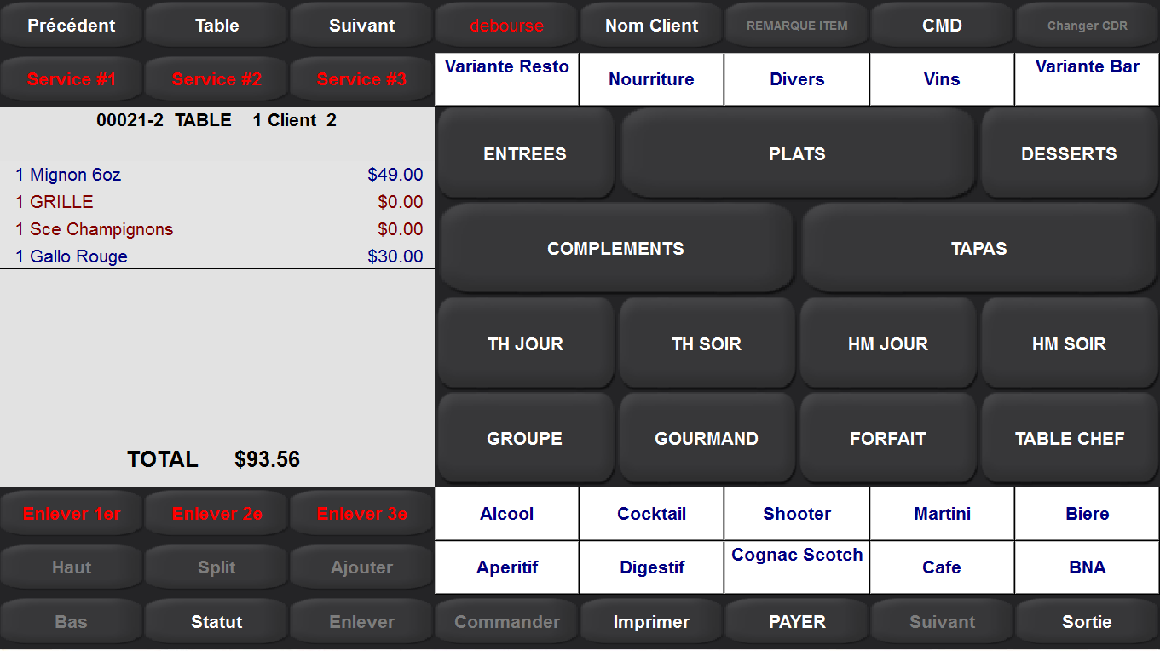

* Cliquer sur l’item à diviser pour le mettre en surbrillance et presser sur le bouton « SPLIT »

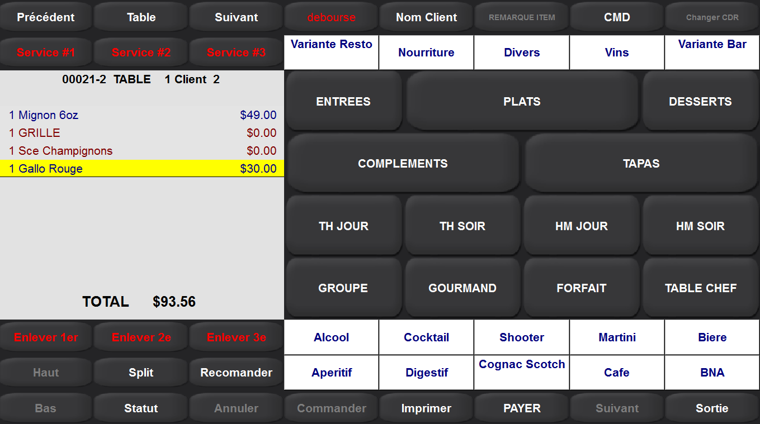

* Un nouvel écran apparaîtra et vous permettra de choisir les clients qui partageront l’item. Sélectionner les clients. Une fois la sélection terminée, appuyer sur « oui ».
* L’item sera divisé selon vos choix de client.

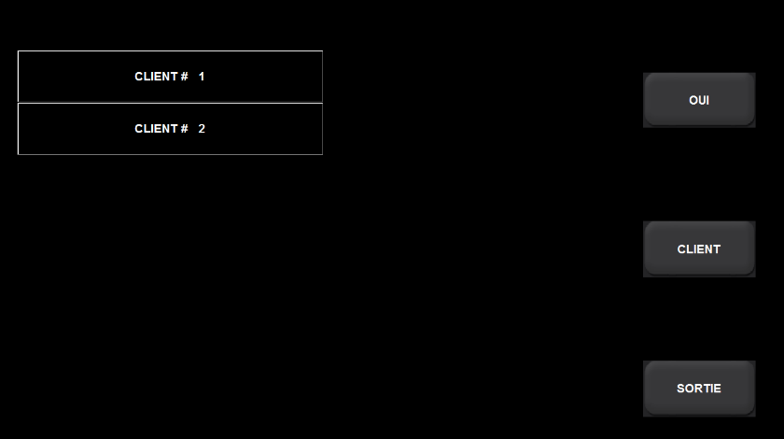

Exemple : Item divisé sur les clients #1 et #2

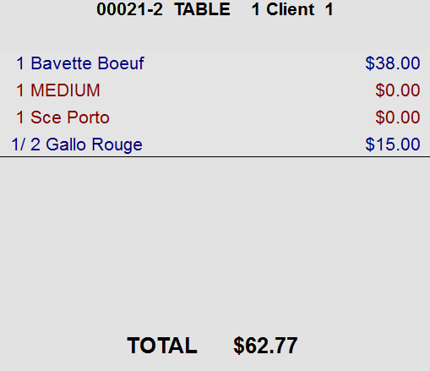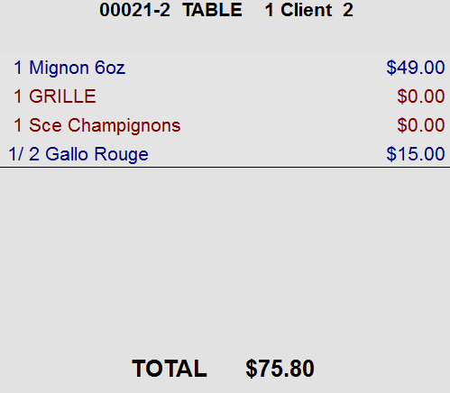

* Chacun des clients sélectionnés ont maintenant 1/2 de l’item. Le prix de vente est également divisé.

*NOTE : On peut annuler un «****un fractionnement »*** *déjà fait. Mettre l’item déjà « divisé » en surbrillance et cliquer sur le bouton « SPLIT ».*

*\*\* Si vous voulez annuler un « split » d’item, ceci doit être fait avant l’impression des factures.*

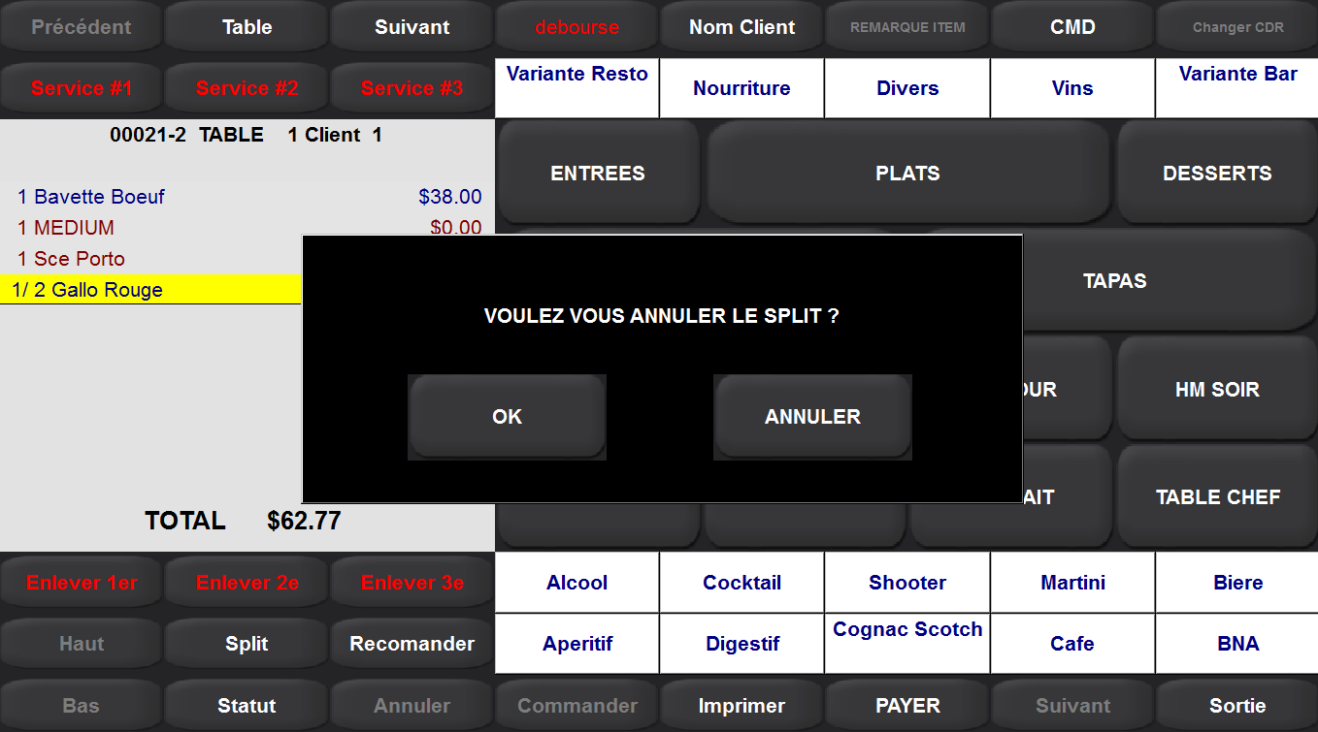

* Cliquer « **OK** » sur le message pour confirmer l’annulation du « SPLIT **»**

## Transfert d’item à un autre client :

* Il est possible de transférer un ou des items d’un client à un autre.
* ****Aller sur une table déjà ouverte, appuyer sur la touche « Statut »

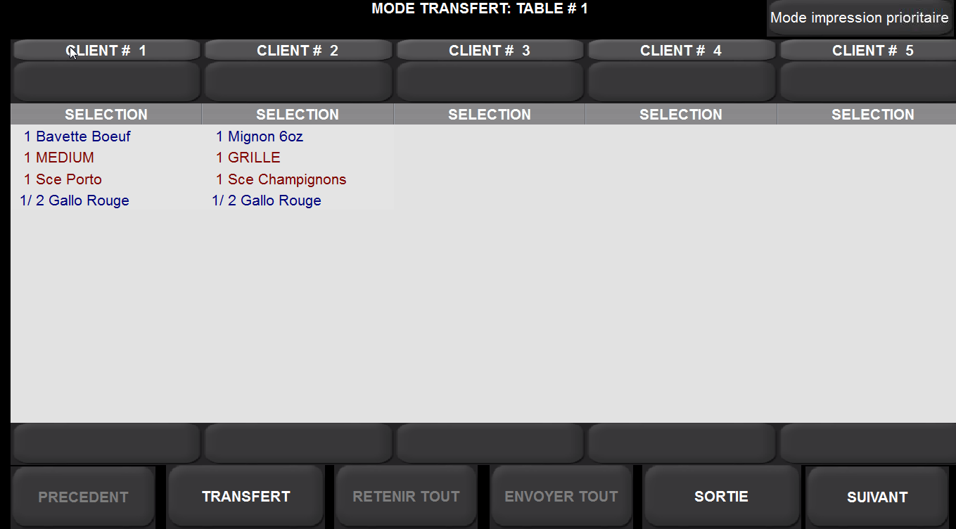

* 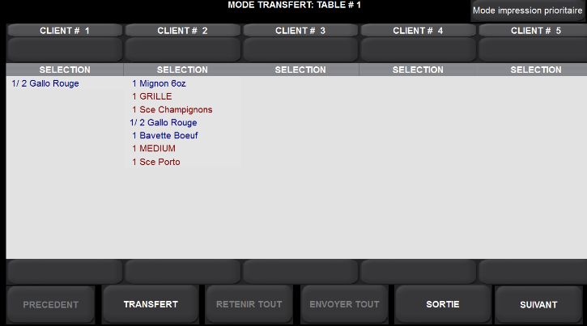Mettre l’item en surbrillance et transférer l’item en cliquant dans la colonne du client auquel vous voulez transférer cet item.
* Une fois que l’item de vente a été transféré au nouveau client, cliquez sur **«**transfert » et le bouton « OK » pour confirmer le transfert.
* **Important de noter : Ne pas laisser un « service » sans item sur un siège car ceci causera des problèmes lors de la fin de journée.**

## Transfert entre serveur :

***Note :*** Selon le casino,cette fonction pourrait être accordé seulement à un SDO.

* Le serveur qui prend la table d’un autre serveur doit lui-même faire le transfert.
* Cliquer sur la touche « Fonction » et glisser votre carte d’employé dans Maitre’D

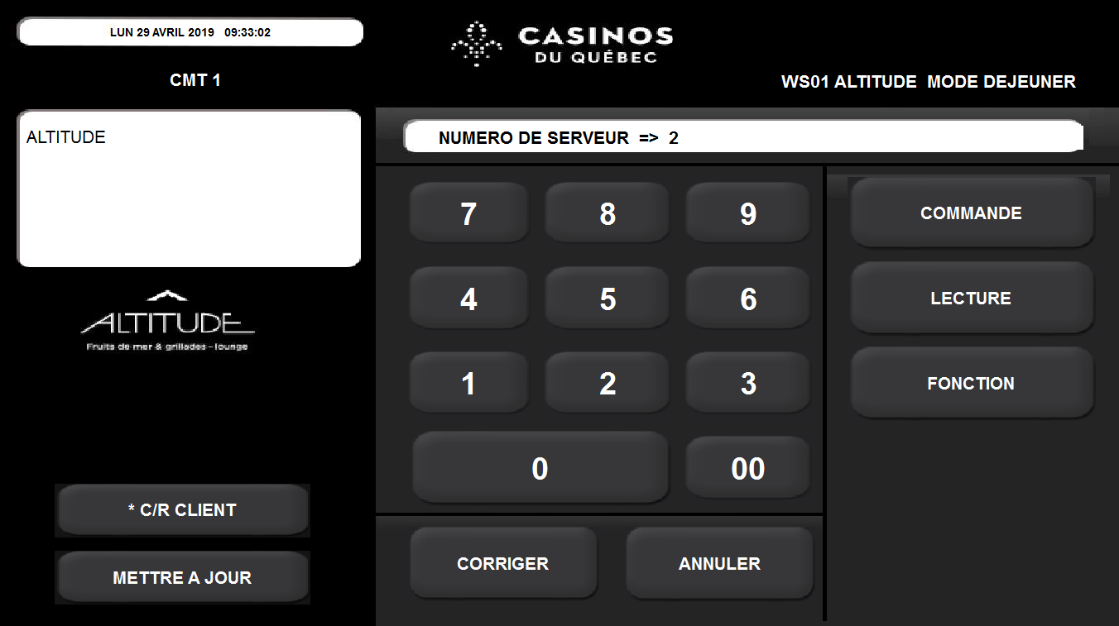

* Choisir le centre de revenu (s’il y a lieu)

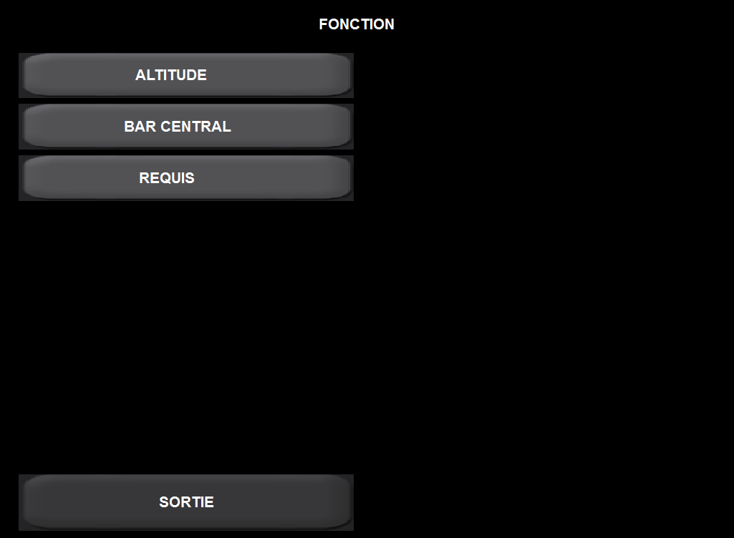

* L’écran du menu spécial apparaîtra. Cliquer sur la touche « **TRANSFERT DE SERVEUR ».**

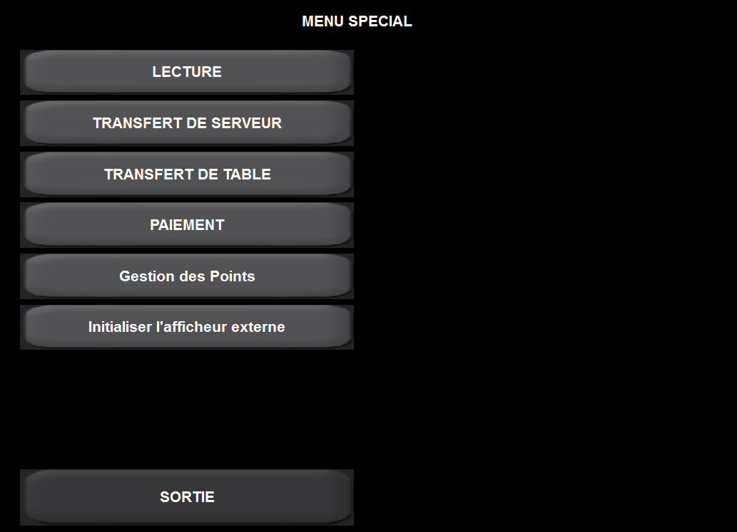

* Entrer le numéro de la table à transférer et cliquer sur la touche « **ENTRER »**.

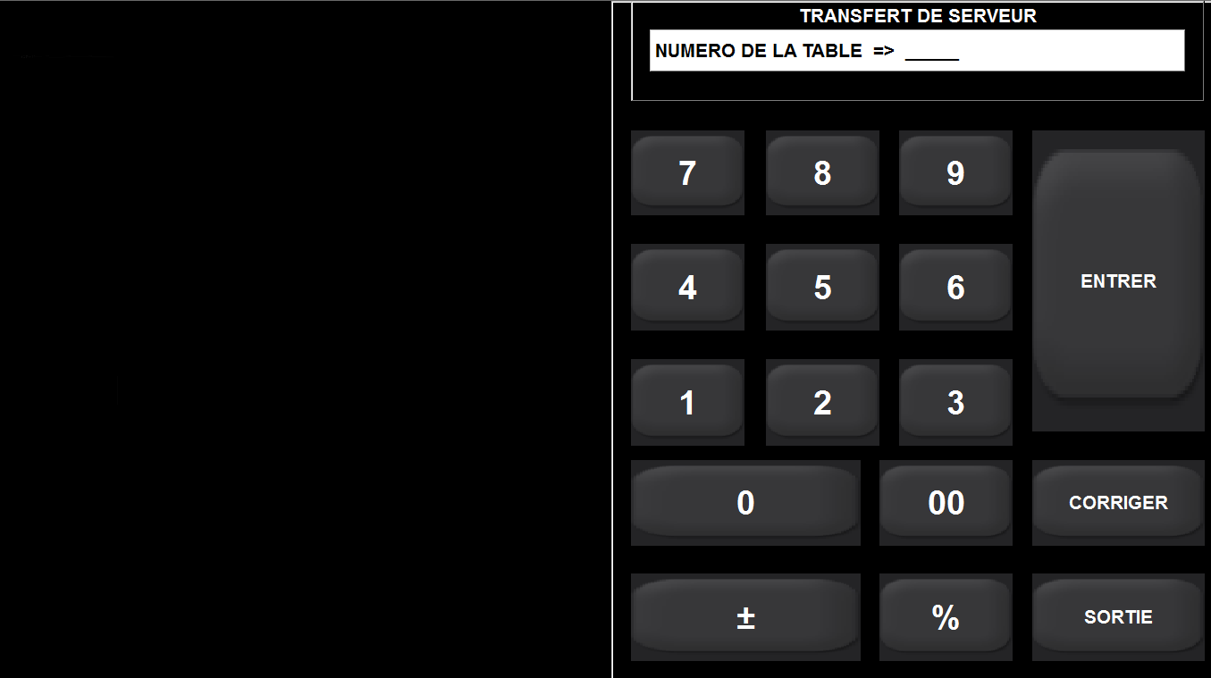

* À ce moment, un panneau apparaîtra à gauche de l’écran et il faut cliquer « **OK »** pour accepter le transfert.

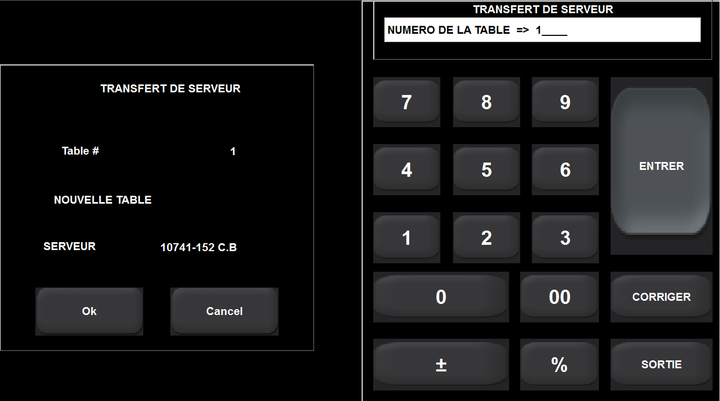

**Note** : Un superviseur peut faire le transfert de serveur. Celui-ci pourra choisir le nouveau serveur à qui la table sera transférée.

## Transfert de table :

* Pour transférer tous les items d’une table sur une autre table en faisant un transfert de table, cliquer sur la touche « FONCTION » et glisser votre carte d’employé dans Maitre’D.



* Choisir le centre de revenu (s’il y a lieu)



* L’écran du menu spécial apparaîtra. Cliquer sur la touche « **TRANSFERT DE TABLE ».**



* Entrer le numéro de la table à transférer et cliquer « **ENTRER »**.

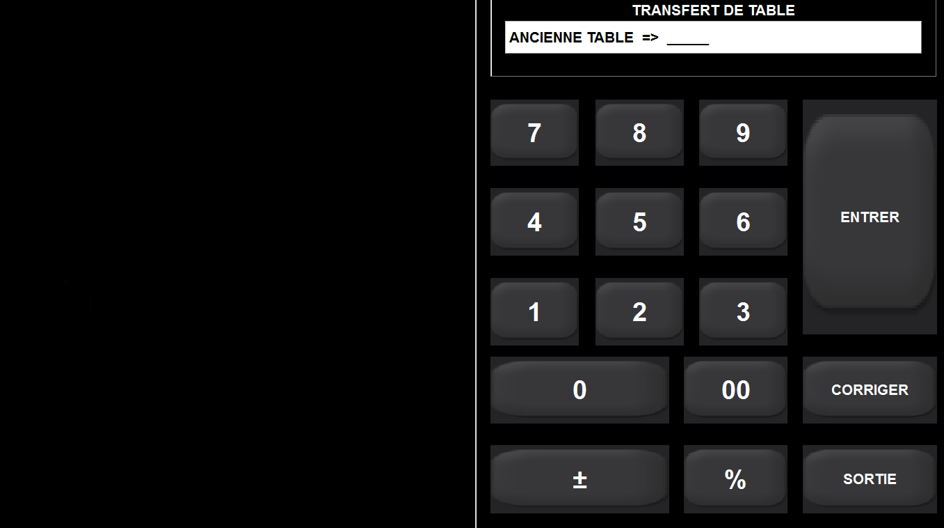

* Entrer le numéro de la nouvelle table et cliquer **ENTRER**

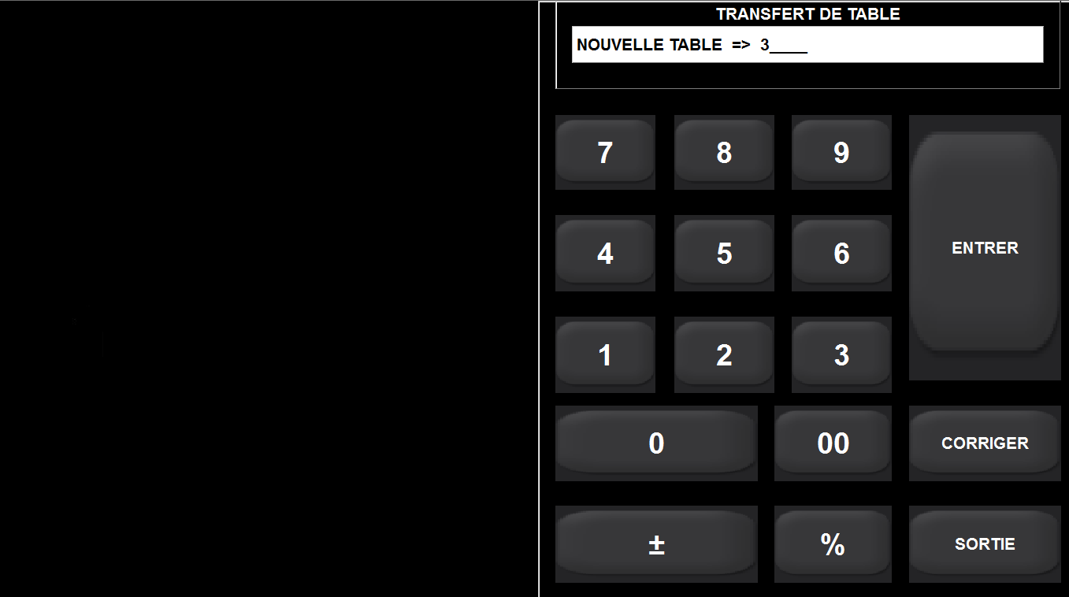

* A ce moment, un panneau apparaîtra à gauche de l’écran et il faut cliquer **OK** pour accepter le transfert.

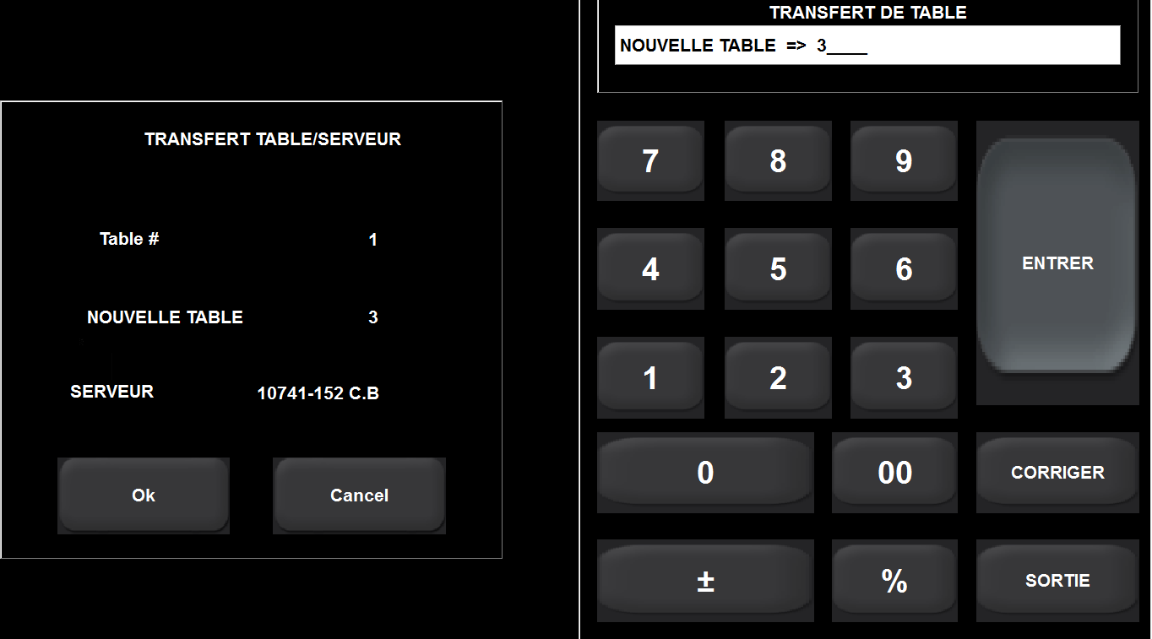

## Imprimer une facture:

* Glisser la carte employé dans Maitre’D
* Récupérer la table dont la facture doit être imprimée
* Une ou plusieurs factures peuvent être imprimées pour une même table
* Pour demander l’impression des factures, cliquer sur la touche « Imprimer»

Exemple :

* Maître D a détecté qu’il y a 2 clients sur cette table et demande de confirmer le nombre de facture à imprimer et sa distribution

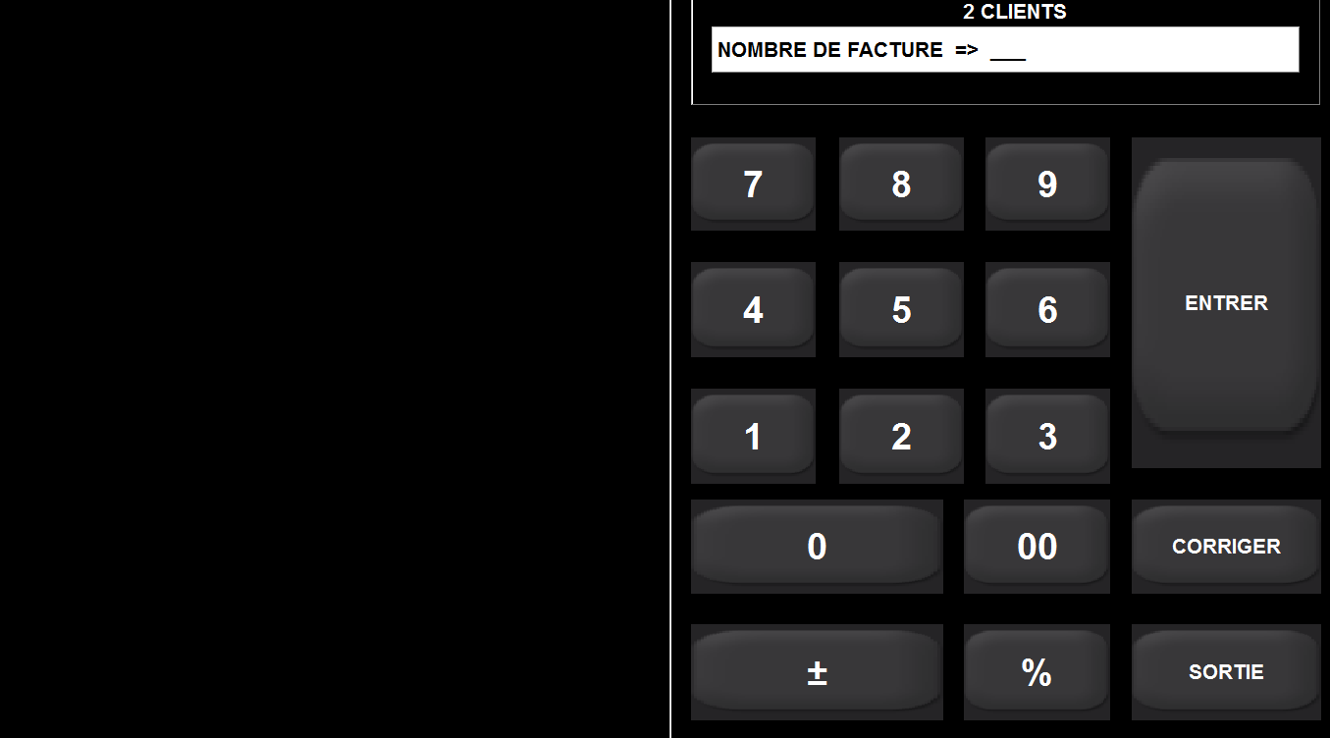

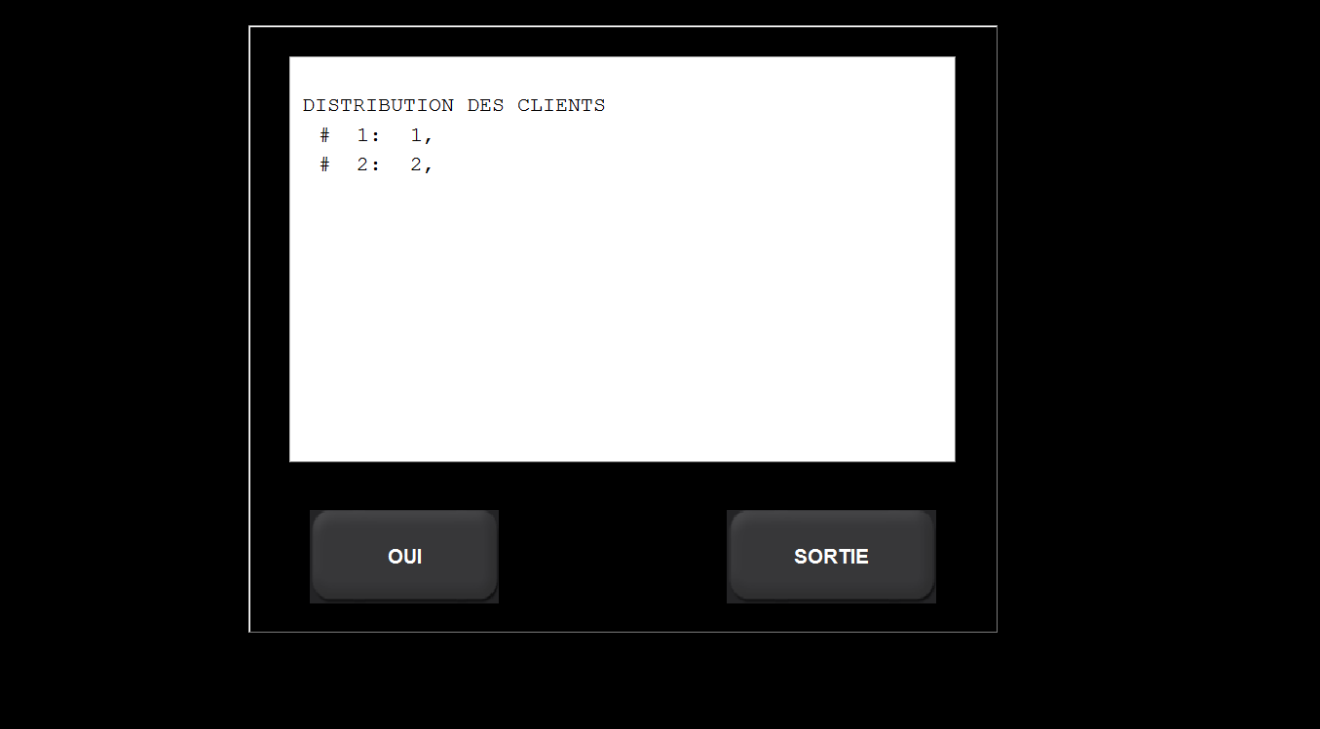

* 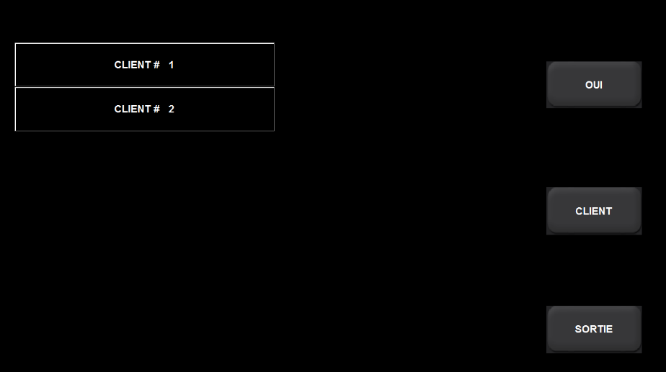Advenant plus de client, Maitre’D vous demandera de sélectionner les clients par facture
* Suite à votre distribution, chacune des factures s’affichera à l’écran.

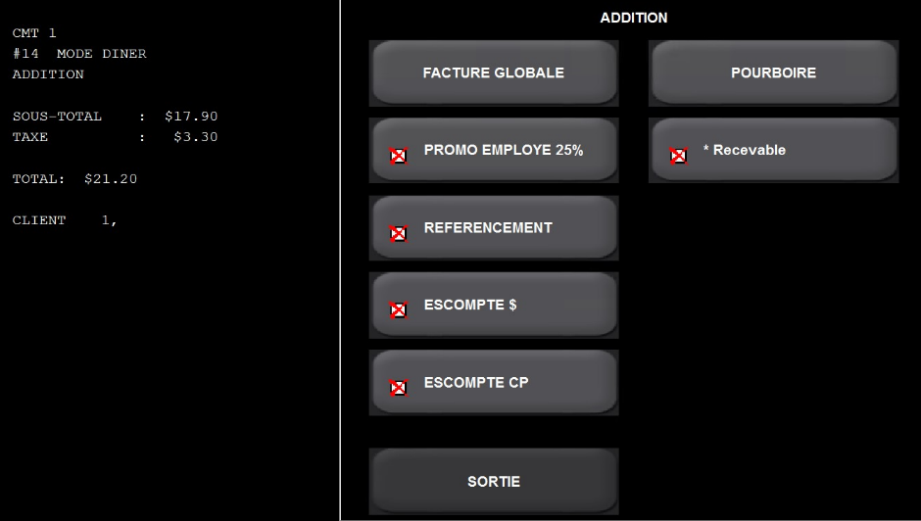

* Les informations de la facture à imprimer apparaissent du côté gauche de l’écran
* Pour appliquer une promotion, un référencement, un escompte en $ ou un escompte CP (s’il y a lieu), cliquer sur touche approprié.
* Pour appliquer un pourboire, sélectionner la touche « pourboire ». Ce pourboire sera *taxable*.
* Ces choix devront être faits **AVANT** l’impression de la facture.
* Pour déclencher l’impression, appuyer sur « Facture globale »
* Pour imprimer toutes les factures de la table en une seule commande, cliquer sur **«**imprimer tous ». Toutefois la personnalisation, comme l’ajout de pourboire et/ou d’escompte doit être faite seulement une facture à la fois.
* Pour ne pas imprimer de factures, cliquer sur « sortie ».

## Modifier une facture déjà imprimée

* + NOTE IMPORTANTE : Si vous devez modifier/ajouter des items sur une facture imprimée ayant des escomptes et/ou du pourboire et/ou une distribution d’items (split), vous devez suivre les étapes suivantes pour modifier la facture.

1. Retirer la distribution (split)
2. Retirer les escomptes
3. Retirer le pourboire
4. Modifier/ajouter les items
5. Refaire la distribution
6. Remettre les escomptes
7. Remettre le pourboire
8. Ré-imprimer la facture

Si les étapes ne sont pas suivies correctement, des problématiques pourraient survenir au niveau de la facture. En cours de correctif auprès du fournisseur.

## Redistribution de factures déjà imprimées

* Lorsque des factures ont déjà été imprimées pour une table de plusieurs clients, il est possible de refaire de nouvelles factures en faisant une **REDISTRIBUTION** des factures pour corriger une distribution.

Note : si la facture a déjà été imprimée, le total sera en surbrillance « vert »

* Sur la caisse, revenir sur la table sur laquelle les factures ont été imprimées, aller dans **CMD**.

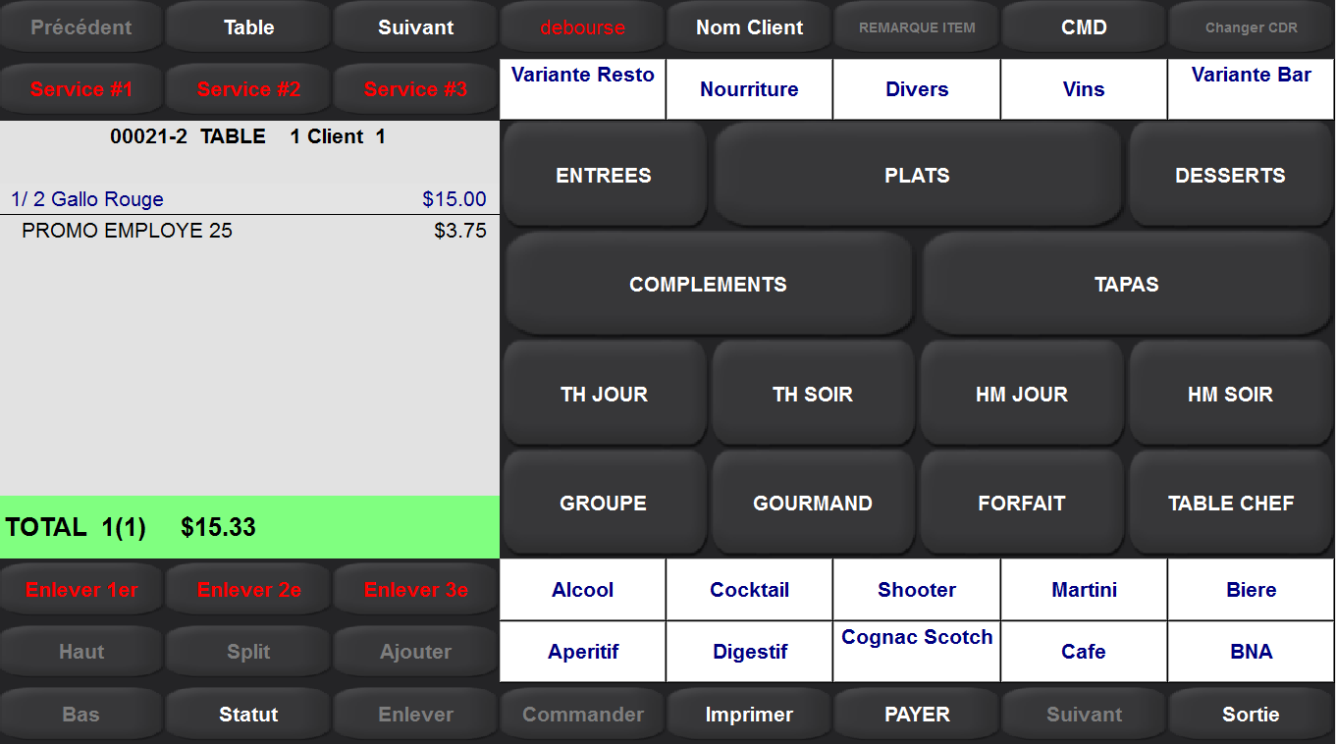

À l’écran du CMD, cliquer sur « redistribution »

Dans les bulles, l’explicatif des

autres fonctions

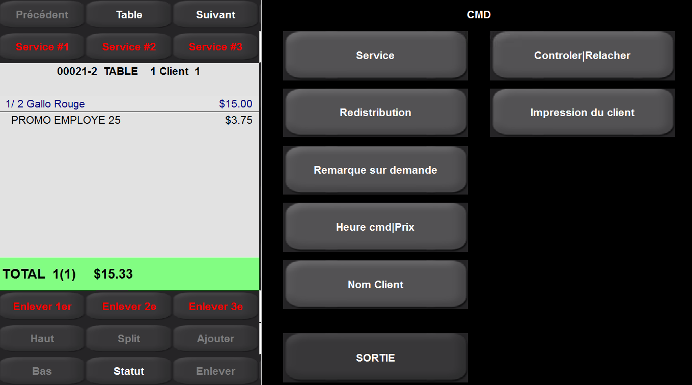

Cette option permet basculer le prix s à l’heure de la commande

Cette option permet d'entrer des remarques qui seront imprimées sur les coupons cuisine et bar

Prise de contrôle de la table par un SDO

Ordre de commande par service. De 1 à 9

Cette option permet d’imprimer la facture du client sélectionné

Cette option permet d’ouvrir la table avec le nom du client plutôt que le numéro de table

À ce moment, on doit refaire de nouvelles factures et suivre les directives déjà expliquées plus haut dans ce document. Les factures qui avaient déjà été imprimées doivent être *détruites, car elles ne seront plus accessibles* (nouvelle numérotation).

Note : Ne pas commencer le paiement des factures avant que la redistribution ne soit terminée. Aussi, ne pas faire de redistribution de factures une fois que le paiement des factures est commencé.

NOTE : Un client veut quitter et avoir sa facture avant les autres :

1. Selectionner le bon siège
2. Appuyer sur CMD
3. Impression du Client - L’addition de ce siège est alors créée et imprimer.

## Payer une facture :

* Pour débuter la fermeture d’une facture, vous devez utiliser la touche « **FERMER** ».
* À partir de cet écran, vous devez ajouter, s’il y lieu, les escomptes (employé ou référencement ou CP), et le pourboire en appuyant sur la ou les touches désirées.

La partie droite de l’écran présente les détails sélectionnés de la facture.

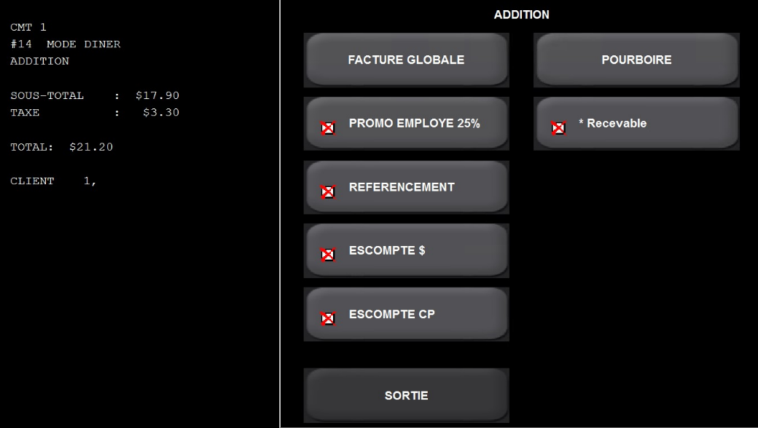

* Pour accéder aux modes de paiement, vous devez utiliser la touche « **FACTURE GLOBALE** ». La liste des modes de paiement s’affiche à l’écran. Consulter l’annexe A pour visualiser les modes de paiement.

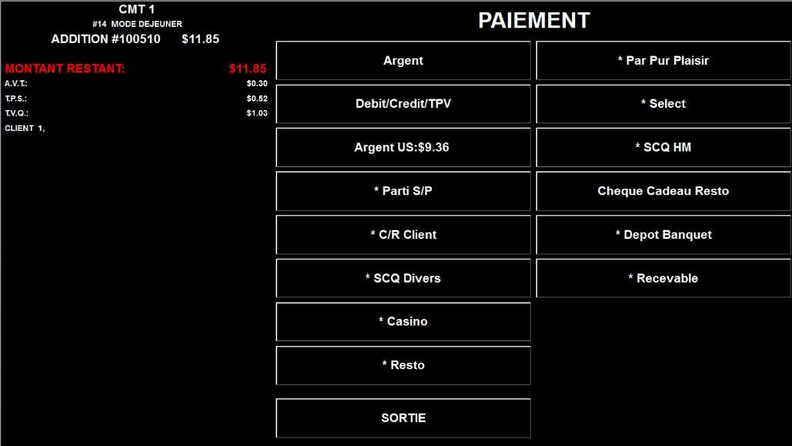

* Vous n’avez qu’à sélectionner le mode et indiquer la valeur du paiement reçu.

1. Pour un montant exact : Appuyer une fois sur la touche « Entrer »
2. Pour un montant supérieur : Entrer sur le clavier numérique le montant reçu.
3. Selon le mode de paiement, le surplus sera en monnaie à rendre ou en pourboire (voir annexe A ).
4. Touchez le bouton **OK** pour retourner à l’écran principal.

Notes :

**Argent US**: entrer le montant reçu en espèces US sur le clavier numérique. Le système calculera la monnaie à rendre en devise canadienne. *(Attention l’argent US doit être déposé en plus de l’argent Canadien)*

**Compte Recevable :** appuyer sur la touche « enter », la liste des comptes recevables s’affichera à l’écran. Sélectionner le compte recevable et appuyer sur « enter » pour fermer la facture à la valeur exacte. (Voir annexe A)

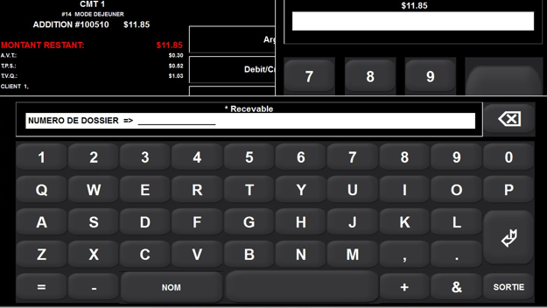

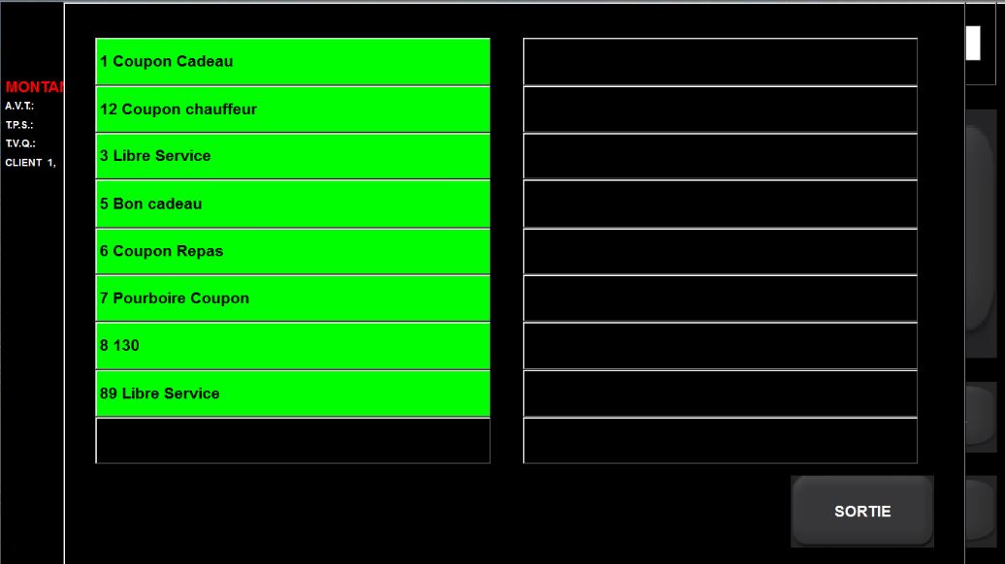

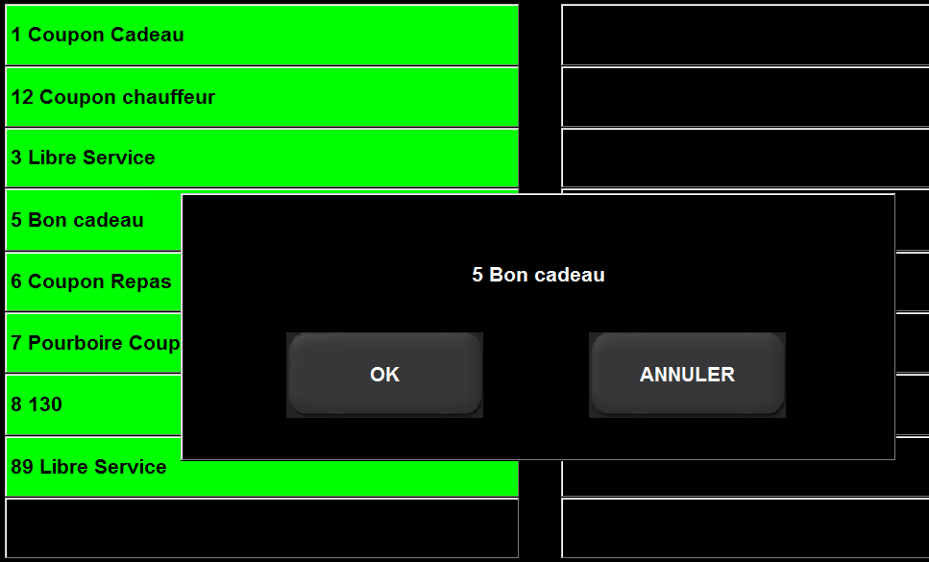

# CARTE CASINO PRIVILÈGES :

** Le cumul/retrait de points CP est déclenché seulement au moment de la fermeture de la facture ou de l’annulation**

**Voici les numéros de clients CP à utiliser lors de la formation :**

4149949   statut : Privilèges Plus  /nom :  TEST-99

4149952   statut : Prestige/ nom : TEST-98

4110243  statut : Prestige Plus  /nom :TEST-97

4110443  statut : Privilèges / nom : TEST-96

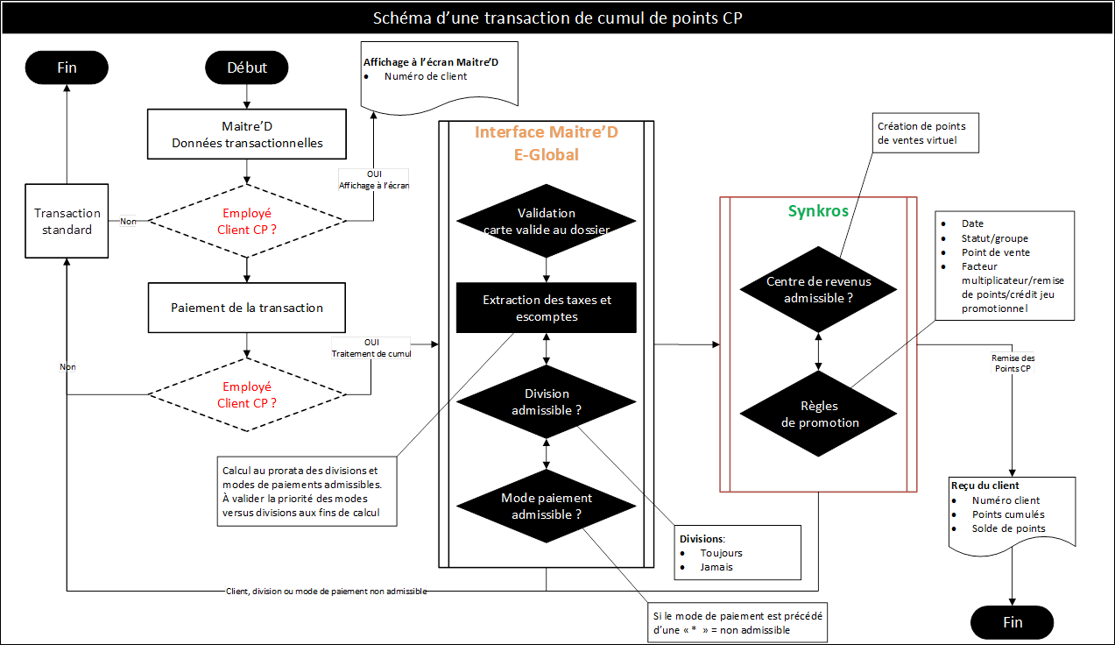

## Fermeture d’une facture, un client Casino Privilèges :

* Au moment de la fermeture de la facture, après avoir sélectionné le mode de paiement et saisie la valeur payée, l’écran pour l’association du client *Casino Privilèges* à la transaction apparaitra.

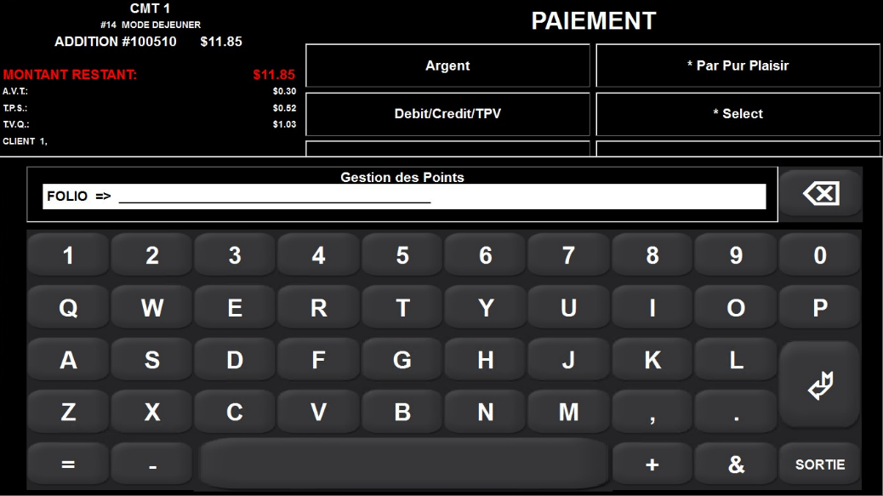

* Pour effectuer un cumul :
  + Glisser la carte *Casino Privilèges* du client dans Maitre’D (station fixe ou tablette)
  + Le reçu s’imprimera accompagné d’un coupon confirmant la valeur du cumul pour le client.
  + Remettre le coupon au client
* Cumul refusé :
  + Maitre’D vous informera à l’écran et sur le coupon si la transaction n’a pu être complété en vous donnant l’instruction à suivre pour le client.
  + Remettre le coupon au client

## Fermeture d’une facture, plusieurs clients Casino Privilèges :

* Au moment de la fermeture de la facture, il faudra diviser celle-ci en plusieurs factures selon les besoins des clients. Pour chacune des factures, après avoir sélectionné le mode de paiement et saisie la valeur payée, l’écran pour l’association du client *Casino Privilèges* à la transaction apparaitra.
* Pour effectuer un cumul :
  + Glisser la carte *Casino Privilèges* du client dans Maitre’D (station fixe ou tablette)
  + Le reçu s’imprimera accompagné d’un coupon confirmant la valeur du cumul pour le client.
  + Remettre le coupon au client
* Cumul refusé :
  + Maitre’D vous informera à l’écran et sur le coupon si la transaction n’a pu être complété en vous donnant l’instruction à suivre pour le client
  + Remettre le coupon au client

CLL Seulement

Exemple de règle de cumul dans les restaurants et bars



Mode de paiement autorisant le cumul :

* Argent
* Argent US
* Débit/crédit/TPV
* Charge à la chambre

## Information sur le solde de point d’un compte Casino Privilèges :

Pour accéder à l’info solde, utiliser l’employé #1 à l’écran principal de Maitre’D

* Appuyer sur « 1 »
* Appuyer sur « fonction »
* Sélectionner « Fidélisation »
* Sélectionner « Solde du compte »
* Glisser la carte client *Casino Privilèges*
* Le solde sur du compte s’affiche à l’écran
* Appuyer sur « oui » pour obtenir un coupon imprimé

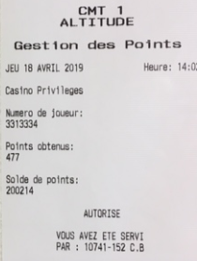

# FONCTIONNALITÉS SUR FACTURE FERMÉE

## Modification d’un mode de paiement :

Il est possible de modifier un mode de paiement sur une transaction de la journée courante sans passer par un SDO/hôtesse.

* Glisser la carte d’employé.
* Saisir les 4 derniers chiffres de la facture. (avant le tiret)
* Appuyer sur la touche « **PAIEMENT** » à gauche.
* Appuyer sur la touche « **MODIFIER** ».
* Fermer la facture avec le nouveau mode de paiement.

## Faire un ajustement de pourboire:

* Sur l’écran principal, appuyer sur la touche « **FONCTION** » et ensuite glisser votre carte employé. Une fois l’écran Fonction en place, appuyer la touche du point de vente et l’écran « **MENU SPECIAL** » apparaîtra.
* Appuyer sur la touche « **PAIEMENT** » et l’écran Centre de revenu apparaîtra.
* Appuyer sur la touche du point de vente dans lequel vous souhaitez effectuer un ajustement et l’écran PAIEMENT apparaîtra.
* Appuyer sur la touche « **AJUSTEMENT DE POURBOIRE** ».
* Sélectionner l’employé ou le chercher avec son numéro Maitre’D (3 chiffres).

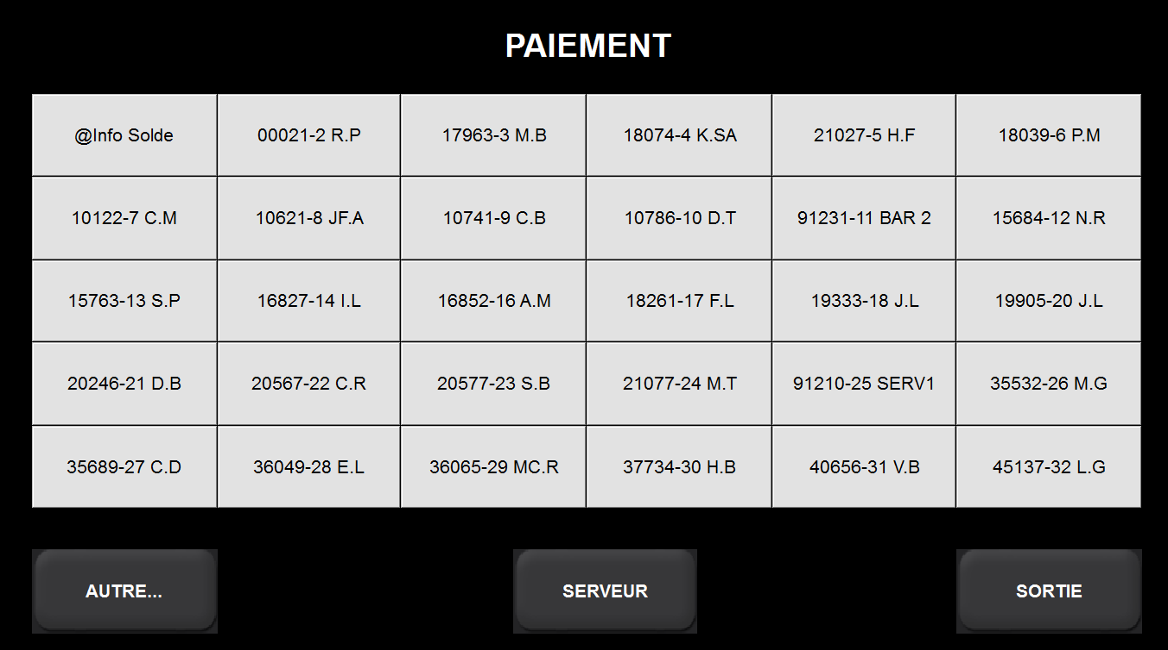

* Appuyer sur le nom de l’employé, le clavier numérique apparaîtra, entrer ensuite la valeur de l’ajustement.

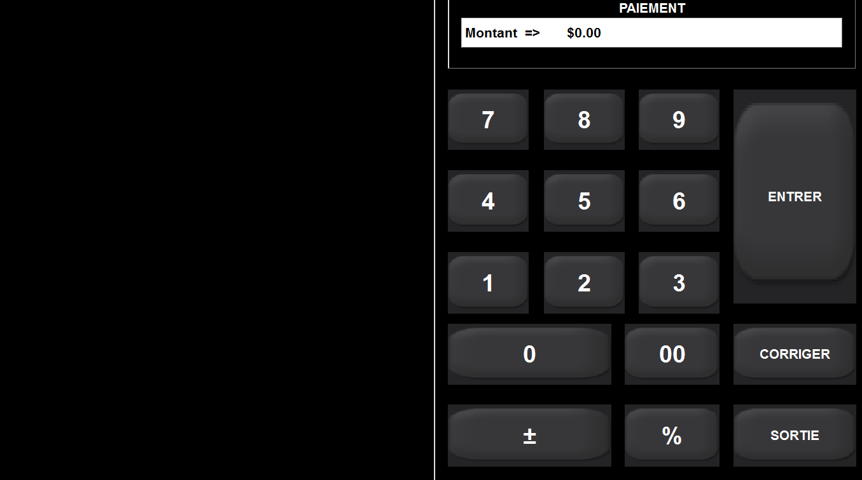

* L’écran « **Folio** » apparaîtra, inscrire le numéro de facture complet (6 caractères). Ceci permettra d’associer l’ajustement de pourboire à la facture initiale.

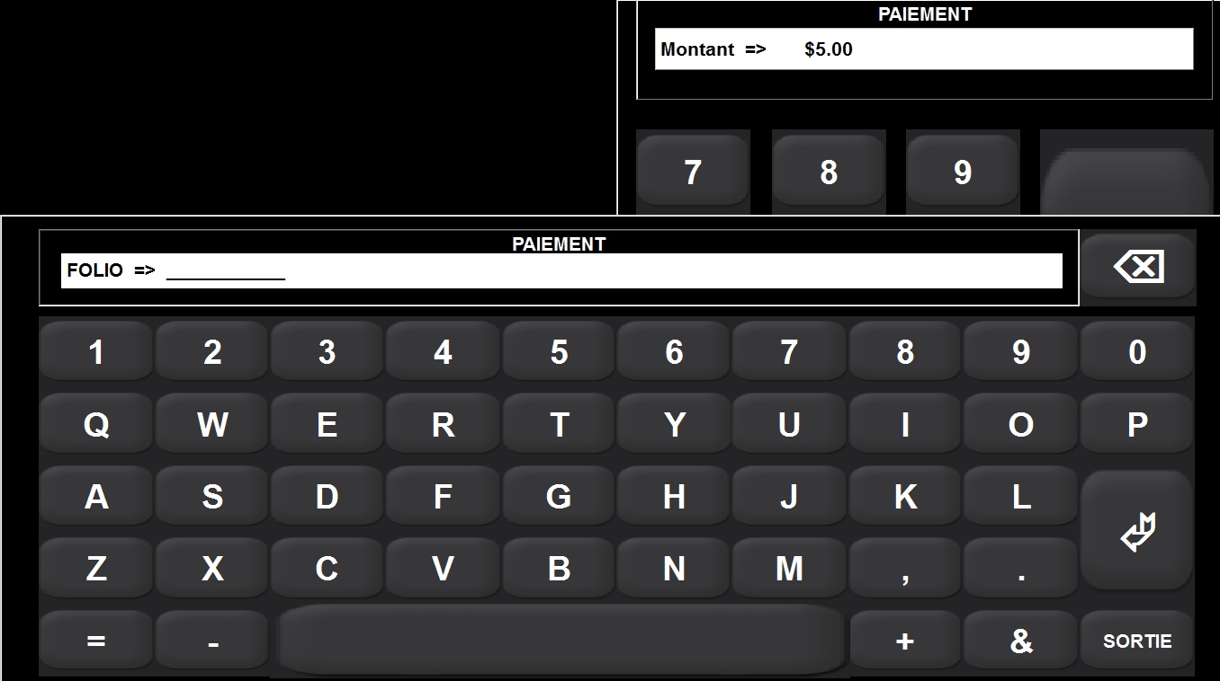

**Une mauvaise saisie (numéro de facture erroné ou numéro de facture inexistante) entrainera des écarts au niveau du contrôle financier et pourrait causer un déficit à l’employé.**

* Appuyer sur « enter » et une 2e fois sur « enter »
* Une validation est requise. Assurez-vous de bien valider les informations saisies.
* Si les informations sont conformes, appuyer sur OUI
* 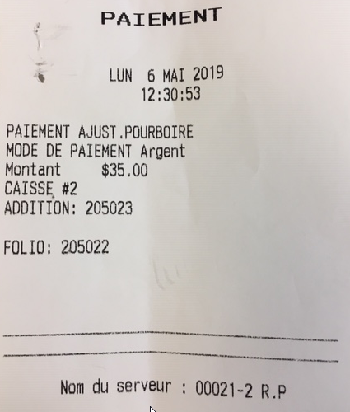Si les informations contiennent des erreurs, appuyer sur SORTIE

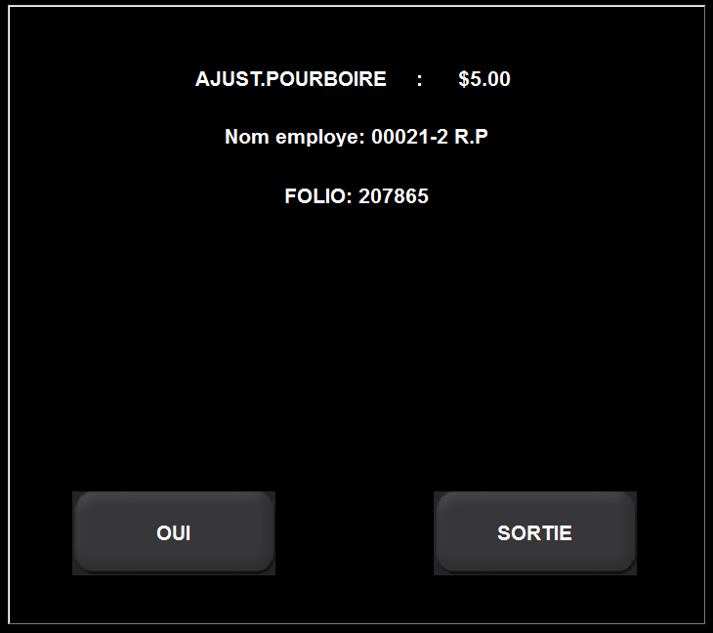

* Un coupon d’ajustement de pourboire s’imprimera. Vous devez le joindre à la facture originale

## Rapport de lecture (déboursé) :

Rapport de déboursé unique

1. Passer la carte employé
2. Ouvrir table
3. Bouton « Lecture » au haut de l’écran
4. Passer la carte employé (la fenêtre orange s’affiche)
5. Choisir le bouton « Lecture »
6. Le rapport s’affiche à l’écran et s’imprime
7. Appuyer sur le X pour sortir

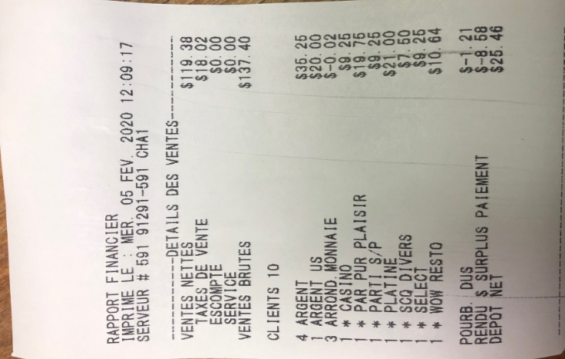

Rapport d’items vendus

1. Passer la carte employé
2. Ouvrir table
3. Bouton « Lecture » au haut de l’écran (milieu)
4. Passer la carte employé (la fenêtre orange s’affiche)
5. Choisir le bouton « Items »
6. Le rapport s’affiche à l’écran et s’imprime
7. Appuyer sur le X pour sortir

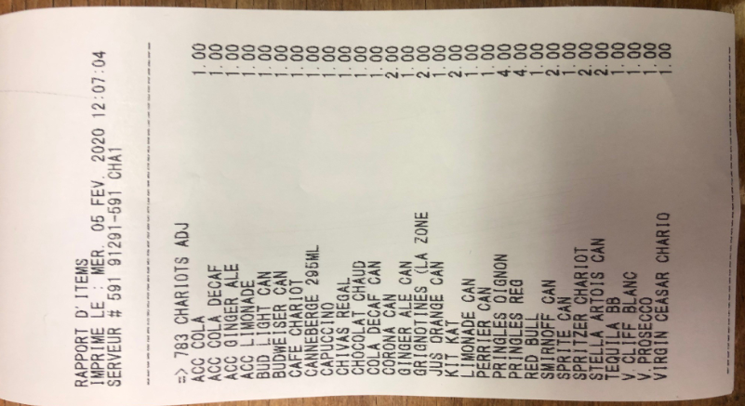

# Gestion et entretien des équipements

## Gestion des imprimantes (fixe ou mobile)

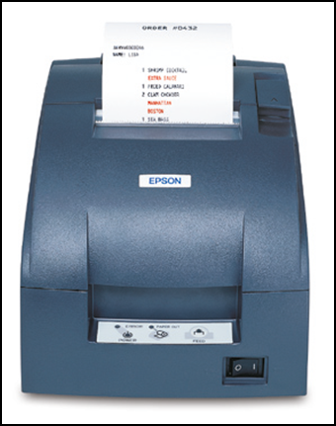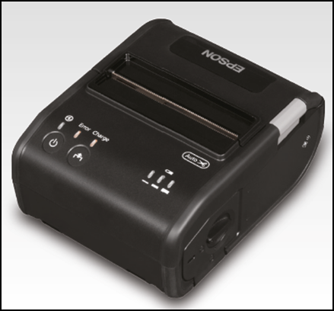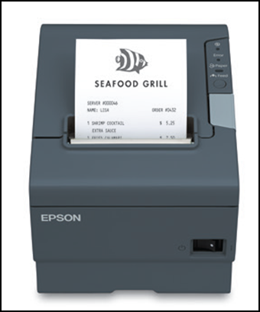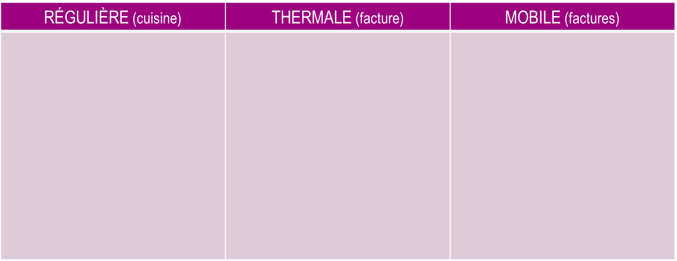

Le suivi des imprimantes est très importante avec Maitre’D. Le système avise l’employé directement à l’écran lorsqu’une imprimantes est en défaut d’impression (manque de papier/problème de communication).

Cette situation doit être prise en charge *immédiatement* afin de ne pas nuire à la performance de l’application.

En résumé :

* Les imprimantes (fixes et mobiles) doivent toujours contenir du papier
* Si la lumière rouge (error) s’allume, veuillez communiquer avec votre SDO qui avisera le service technique
* Lorsque l’indicateur de la batterie indique une barre, vous devez changer la batterie ou mettre l’imprimante sur la charge

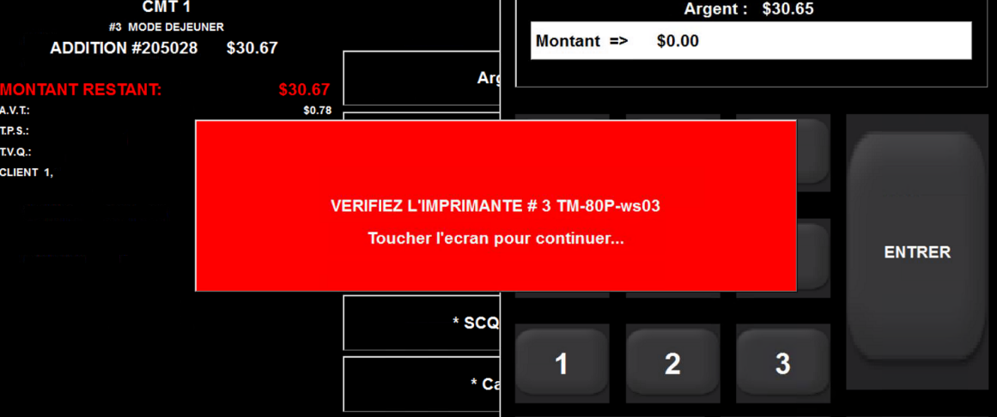Voici un exemple d’affichage lors d’une telle situation :

## Gestion des tablettes (7’’ ou 10’’)

* Un voyant rouge s’allume lorsque la batterie atteint le niveau de 25%. Il est fortement conseillé de terminer l’action en cours et d’aller changer la batterie dès que possible.
* Lors de la fin d’une journée d’opération, vous devez fermer la tablette et la déposer sur un chargeur.

## Gestion des batteries supplémentaires

* Les batteries supplémentaires doivent être conservées sur leur station de charge.
* Les piles sont intelligentes et se chargent au besoin.

## Traitement des incidents et des demande

La gestion des incidents et des demandes demeure la même avec Maitre’D que Micros.

L’employé doit informer un SDO de la problématique et le SDO doit en informer le centre de service NTER (local ou corpo) en ouvrant un ITSM. Selon la nature de l’évènement, la bonne équipe TI prendra en charge la résolution.

De plus, il existe un automatisme d’alertage TI. Des incidents pourront être pris en charge sans l’intervention des opérations.



# ANNEXE A: Liste des modes de paiement – par CASINO

